TEMA 3: Software

1. Definición Software (Información: Fundamentos de computación para ingenieros. Cap. 5)
2. ¿Cuáles son los software de base? Dar 3 ejemplos (Información: Fundamentos de computación para ingenieros. Cap. 5)
3. ¿Cuáles son los software de aplicación? Dar 3 ejemplos (Información: Fundamentos de computación para ingenieros. Cap. 5)
4. ¿Cuáles son los software de uso general? ¿ y de uso específico? (Información: presentación de software- Aula virtual)
5. ¿Cuáles son los software de programación? Dar 3 ejemplos (Información: Fundamentos de computación para ingenieros. Cap. 5)
6. Identifique a qué clase de software pertenece cada programa.
7. A qué clase de software pertenece cada programa.
8. Defina Sistema Operativo (Información: Libro Arquitectura de Computadoras (Patricia Quiroga- Unidad 11)
9. ¿Cuáles son las funciones del Sistema Operativo? (Información: Libro Arquitectura de Computadoras (Patricia Quiroga- Unidad 11)
10. Considerando la siguiente imagen:

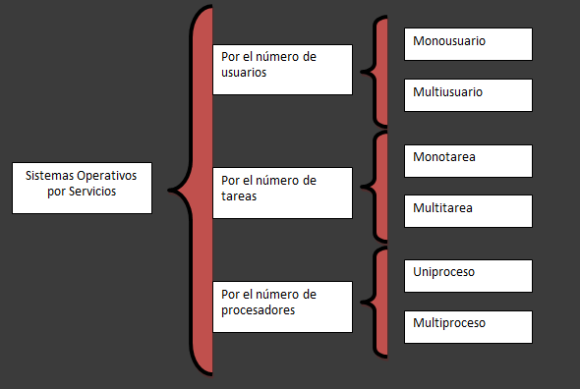

Definir: multitarea y multiusuario. (Información: Libro Arquitectura de Computadoras (Patricia Quiroga- Unidad 11)

1. Explique las 3 capas del Sistema Operativo (Información: Documento de Arquitectura de un Sistema Operativo).
2. Fundamentar la siguiente frase: “Software libre NO hay que asociarlo a software gratuito” (Información: Apunte de software Libre)
3. ¿Qué desencadeno que Richard Stallman comenzara a trabajar en el proyecto free software? (Información: Apunte de software Libre)
4. ¿Cuáles son las 4 libertades de free software? (Información: Apunte de software Libre)
5. ¿Qué software libre conoces?